**UNIVERSIDAD DE NARIÑO**

**Centro Operador de Educación Superior**

**Plan de Trabajo**

**Semana 2**

|  |  |
| --- | --- |
| **Correo Electrónico** | http://www.gmail.com |

**Objetivo:** Reconocer los servicios que desde mi cuenta de correo puedo utilizar como recurso de información y comunicación.

* Contactos-Grupos
* Opciones: (etiquetas, archivar, mover)
* Configuración
* Chat

**GRUPOS:**

En la mayoría de los casos, nuestros contactos se encuentran en un solo grupo: **Mis contactos (191),** nuestra tarea es organizarlos de tal manera que esté distribuido a nuestra conveniencia y gusto.

Por ejemplo tener un grupo para: Amigos, Familia, Compañeros, entre Otros.

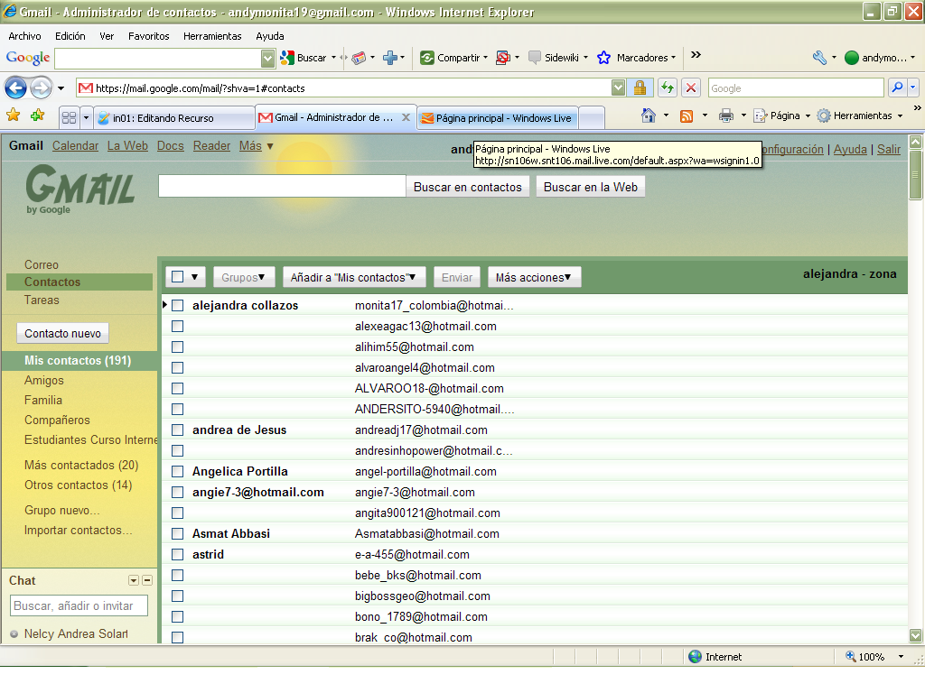

Si ya tenemos establecido nuestro grupo, simplemente seleccionamos el contacto haciendo clic en un cuadro ubicado en la parte izquierda quien quedará automáticamente con un visto (se puede seleccionar varios contactos al mismo tiempo).

En seguida nos ubicamos en la casilla grupos en la parte superior y seleccionamos el grupo escogido. Al terminar hacemos clic en Aplicar.

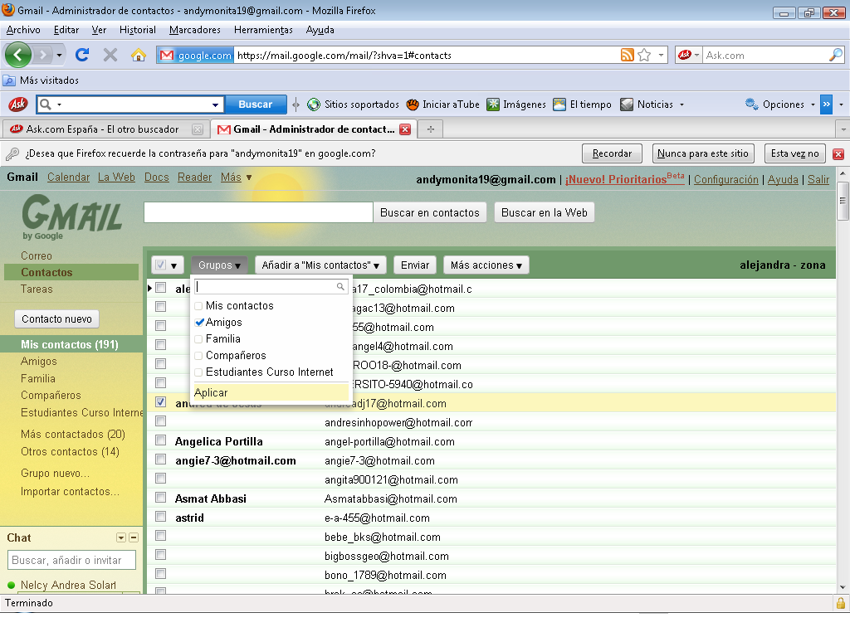

Si por el contrario no tenemos ningún grupo, iniciaremos haciendo clic en Contactos - Grupo Nuevo.

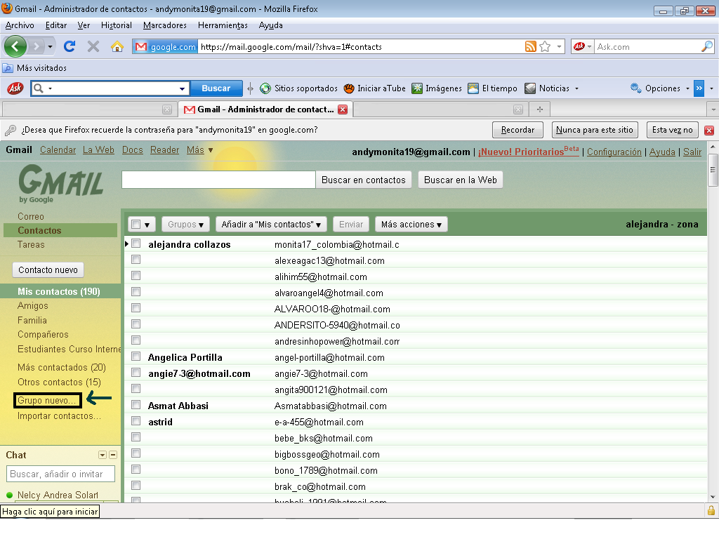

Aparecerá un recuadro donde se debe escribir el nombre del grupo deseado, y al terminar para guardar cambios simplemente escogeremos la opción aceptar. De inmediato saldrá en la parte izquierda de la pantalla el nombre del nuevo grupo.

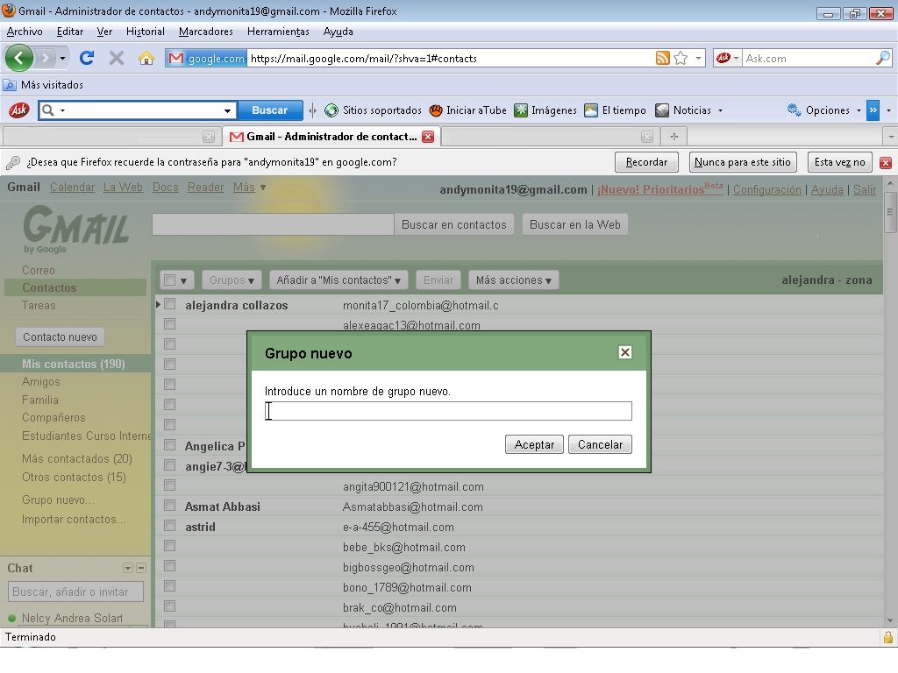

Si queremos agregar un contacto haremos lo siguiente:

Nos ubicaremos en el botón “Contacto nuevo” y llenaremos los datos que se requiera. Al terminar nos ubicaremos en la parte superior “Grupos”, y seleccionamos el grupo que hemos creado y listo.

**ETIQUETAS:**

Las etiquetas permiten tener mas flexibilidad para localizar nuestros emails, ya que podemos aplicarles una cantidad de etiquetas a cada correo, esto es algo que no sucede con las carpetas, ya que cuando se quiere organizar los emails hay que moverlo a su destino correspondiente.

Todos los correos están en una misma "carpeta" que se puede llamar carpeta raíz, y cada uno también puede tener etiquetas, las cuales pueden ser mas de una, es una forma de categorizar los emails de manera mas ordenada como se requiera.

Para agregar una etiqueta hay varias maneras, una es ir a configuración - etiquetas, donde nos ubicaremos a bajo de todo y le asignaremos un nombre nuevo y lo creamos. Otra manera, es desde la ventana principal de Gmail, seleccionamos los emails deseados nos ubicaremos en la opción etiquetas en la parte superior y escogeremos la opción “crear nueva”, en seguida va a aparecer una ventana donde se puede escribir el nombre de la etiqueta. Y la última opción es ubicarnos en la parte izquierda de la pantalla principal de Gmail en la opción “más” y administraremos las etiquetas que se requiera.

1. **OPCIÓN**

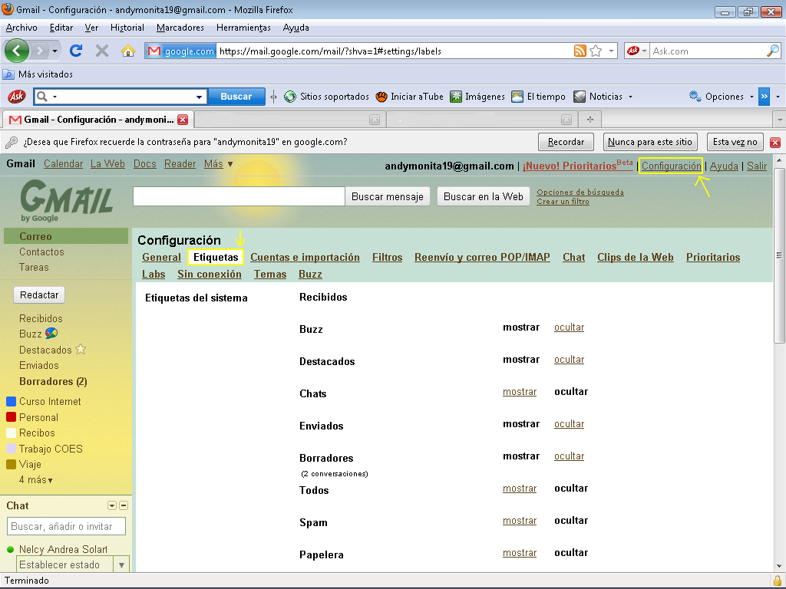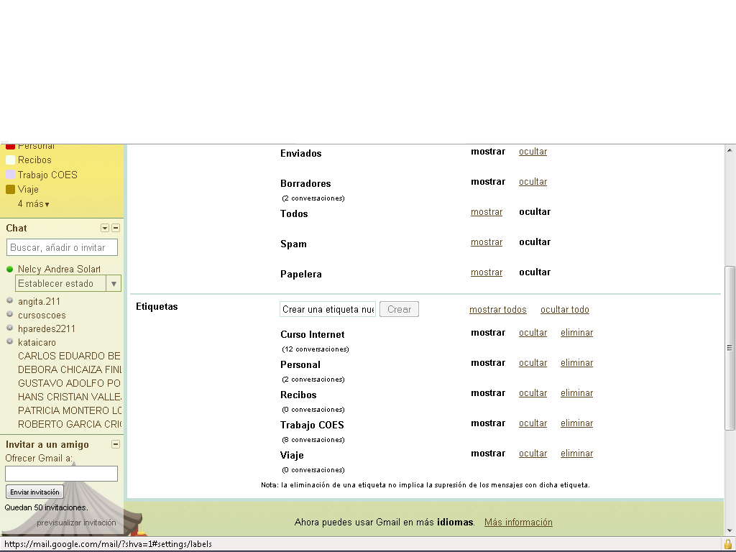

1. **OPCION**

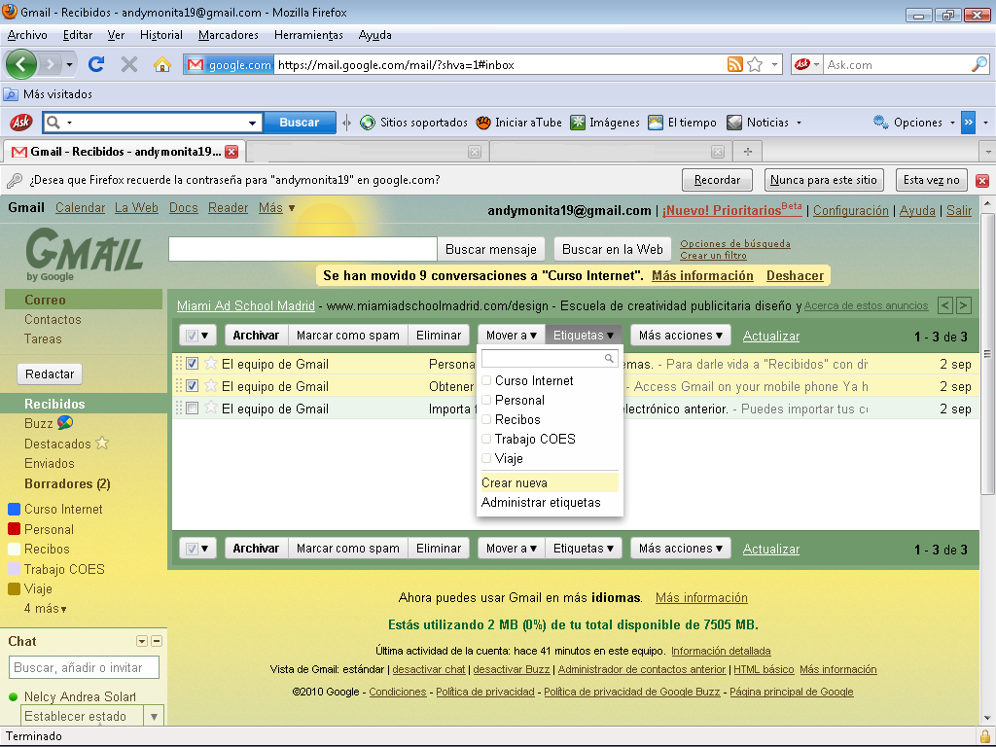

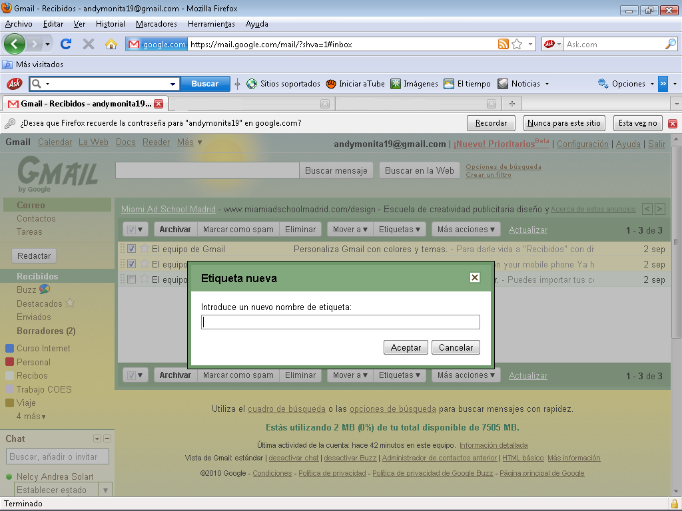

1. **OPCION**

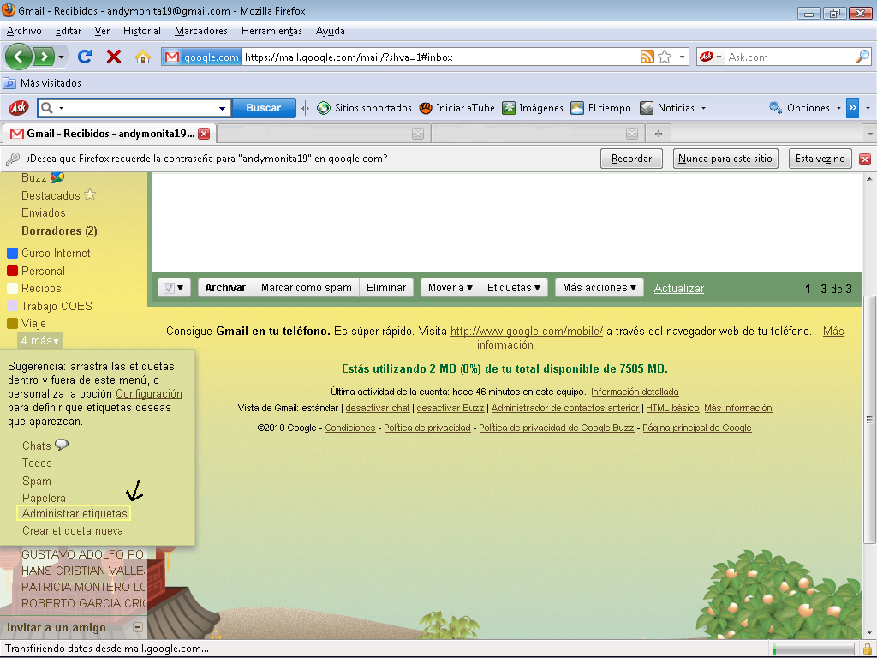

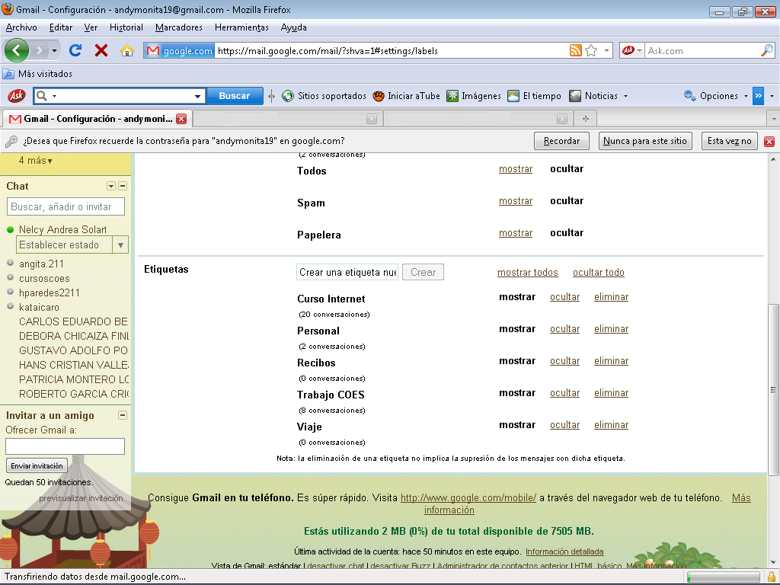

Terminada la etiqueta, en la parte izquierda encontramos una flecha que podemos seleccionar para: añadir color personalizado, eliminar color, cambiar nombre, ocultar etiqueta, suprimir etiqueta.

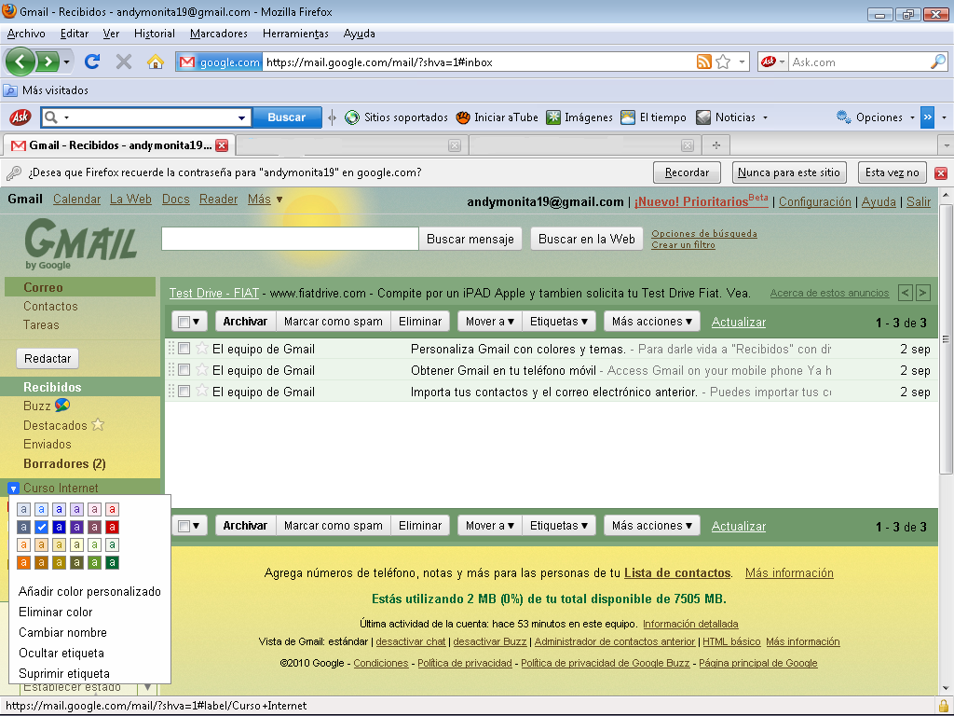

**ARCHIVAR:**

La opción **Archivar** mueve los mensajes de la carpeta de Recibidos a **Todos** permitiéndonos ordenar la bandeja de recibidos sin suprimir nada. Los mensajes que archivamos podemos encontrarlos en **Todos**, en cualquier etiqueta que apliquemos y buscando en nuestra cuenta. Si alguien responde a un mensaje que has archivado, la conversación que contiene dicho mensaje aparecerá de nuevo en la bandeja de entrada.

Para archivar mensajes:

1. Seleccionemos un mensaje eligiendo la casilla junto al nombre del remitente.
2. Hacemos clic en **Archivar**.

Si tenemos una conversación abierta, podemos archivarla haciendo clic en **Archivar** en la parte superior de la página.

Para volver a colocar el correo en la bandeja de recibidos:

1. Hacemos clic en la opción **más -** **Todos**.
2. Comprobemos la casilla junto al nombre del remitente.
3. Hacemos clic en **Mover a Recibidos**.

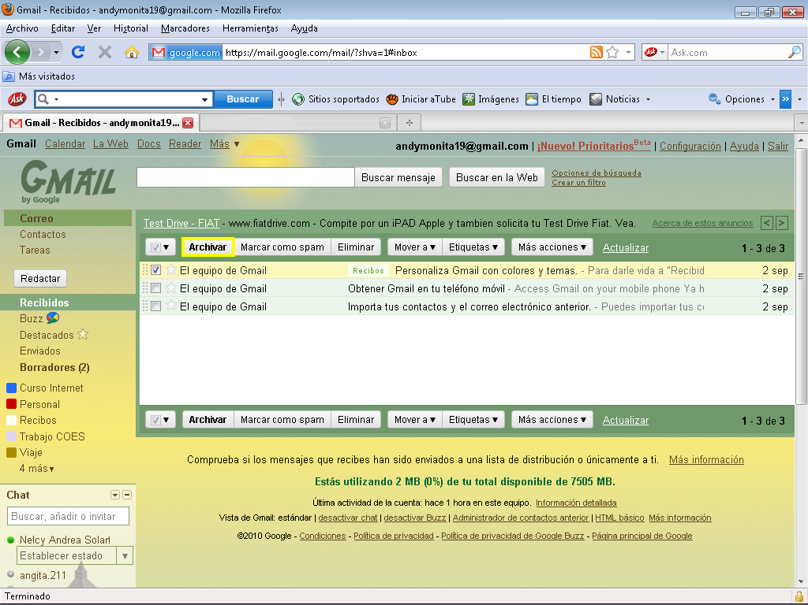

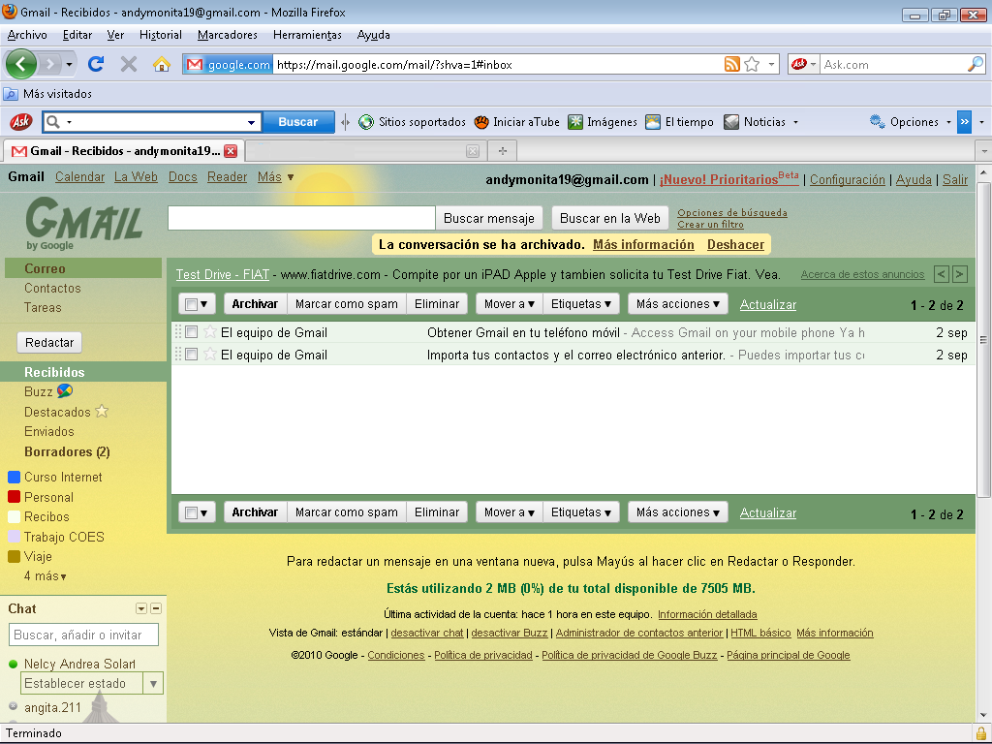

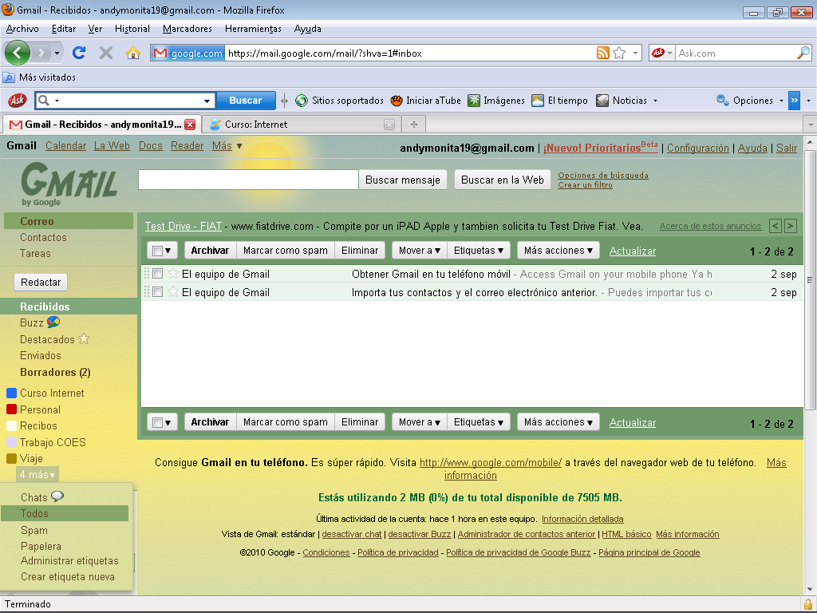

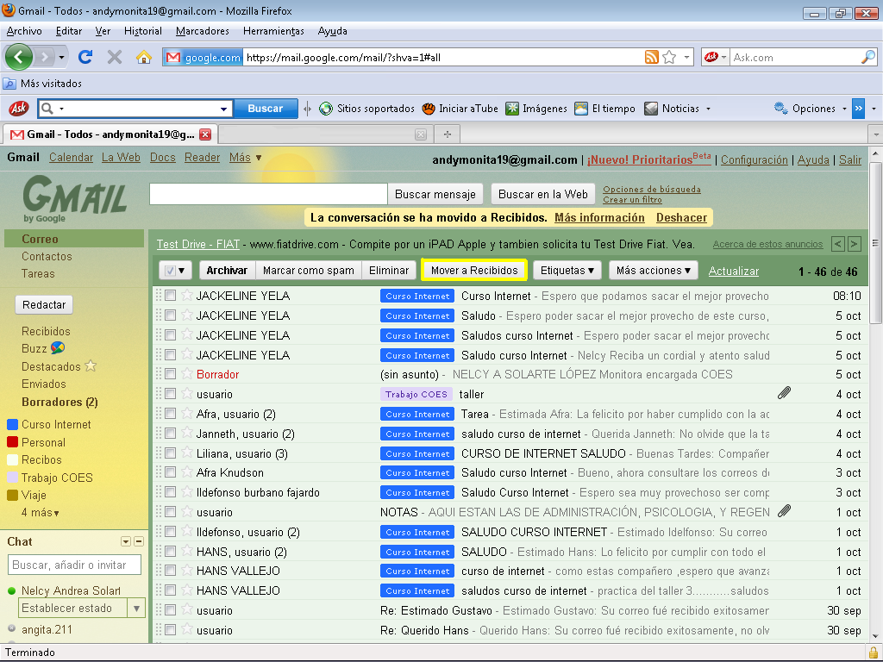

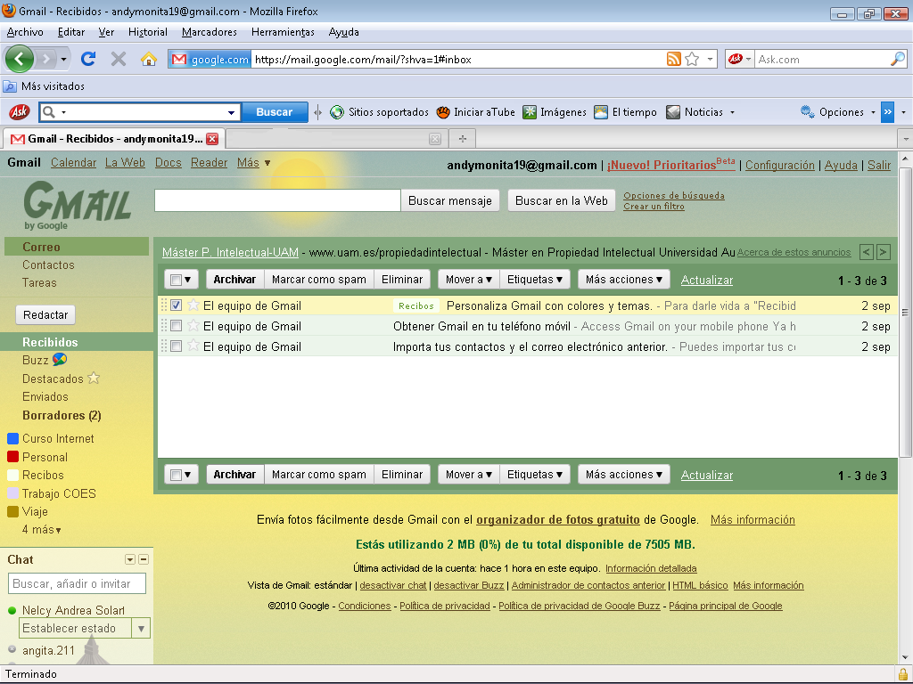

**MOVER:**

La opción **Mover a** simplemente arrastra los mensajes a las diferentes opciones que ofrece Gmail, entre ellas se encuentra “etiquetas”.

Para mover mensajes:

1. Seleccionemos un mensaje eligiendo la casilla junto al nombre del remitente.
2. Hacemos clic en mover a
3. Y escogemos la opción requerida.

Inmediatamente aparecerá en la opción escogida.

Para poder saber donde están, en la parte izquierda de la pantalla se encuentran las opciones que ofrece la casilla mover a.

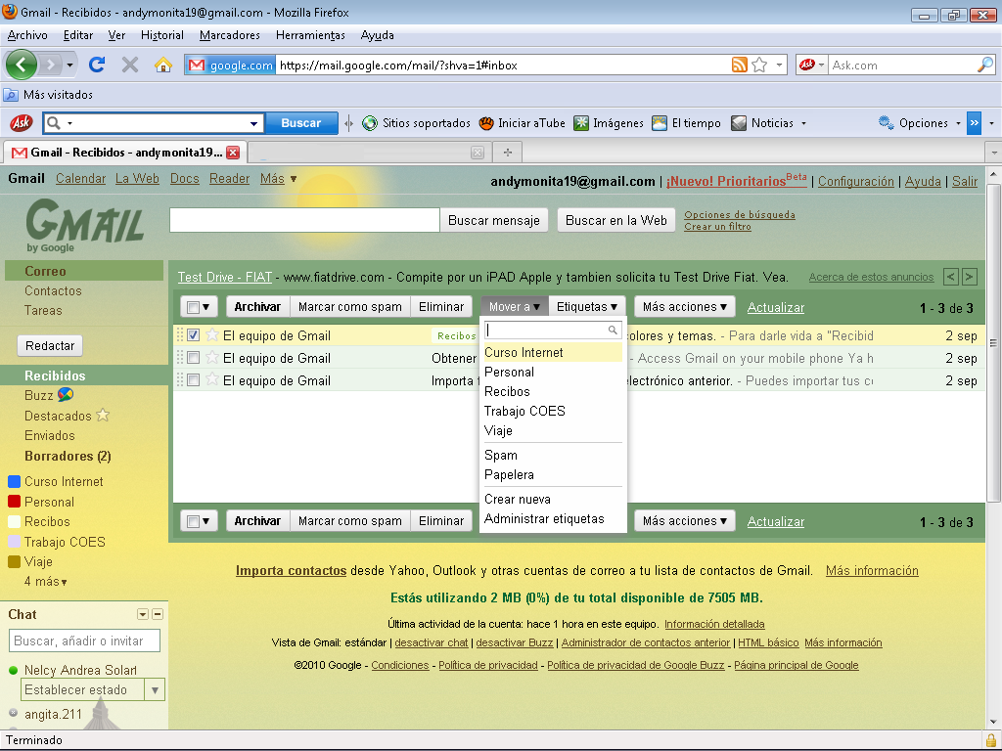

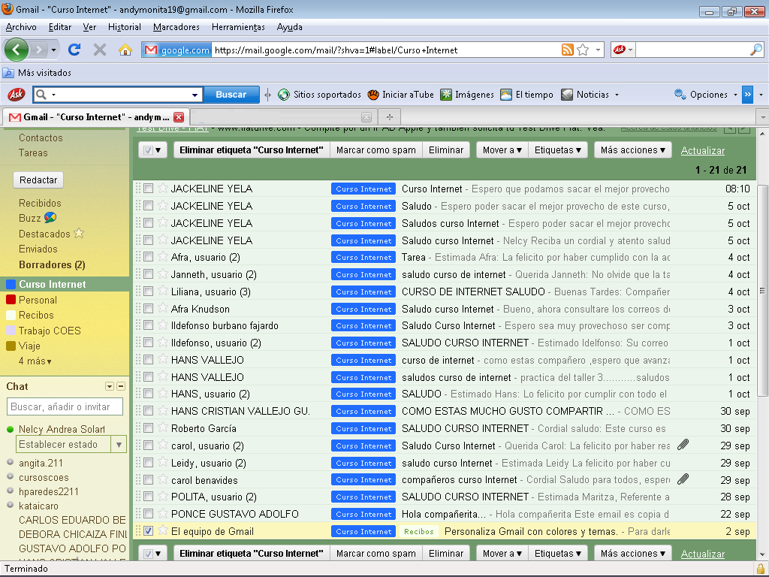

**CONFIGURACIÓN**

La opción **Configuración** nos permite modificar nuestro perfil como más nos guste, de tal manera que se acomode a nuestras necesidades.

En esta casilla encontraremos varias opciones que nos pueden ayudar a organizar nuestra cuenta Gmail.

En la mayoría de opciones, existe un enlace que nos puede ayudar para recibir más información de las casillas a utilizar.

* ***GENERAL***
* **ETIQUETAS**
* **CUENTAS E IMPORTACIÓN**
* **FILTROS**
* **REENVIO DE CORREO POP/IMAP**
* **CHAT**
* **CLIPS DE LA WEB**
* **PRIORITARIOS**
* **LABS**
* **SIN CONEXIÓN**
* **TEMAS**
* **BUZZ**

En nuestro caso trabajaremos con las opciones de: General, Etiquetas, Cuentas e Importación, Chat, y Temas.

**GENERAL:**

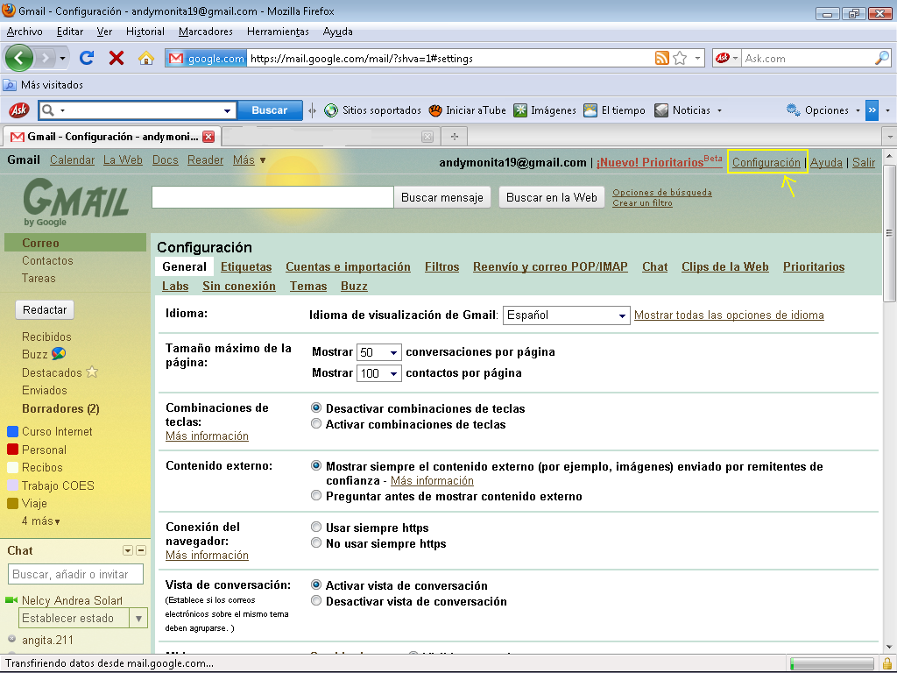

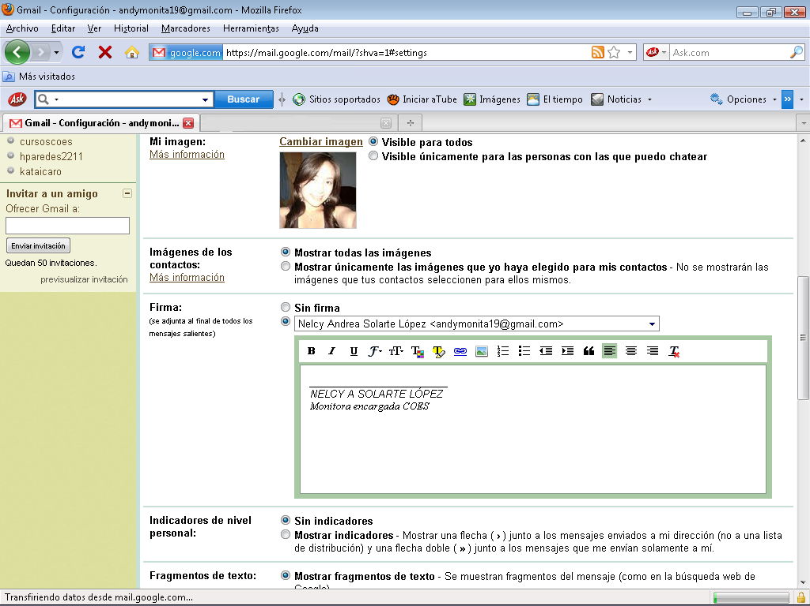

**ETIQUETAS:**

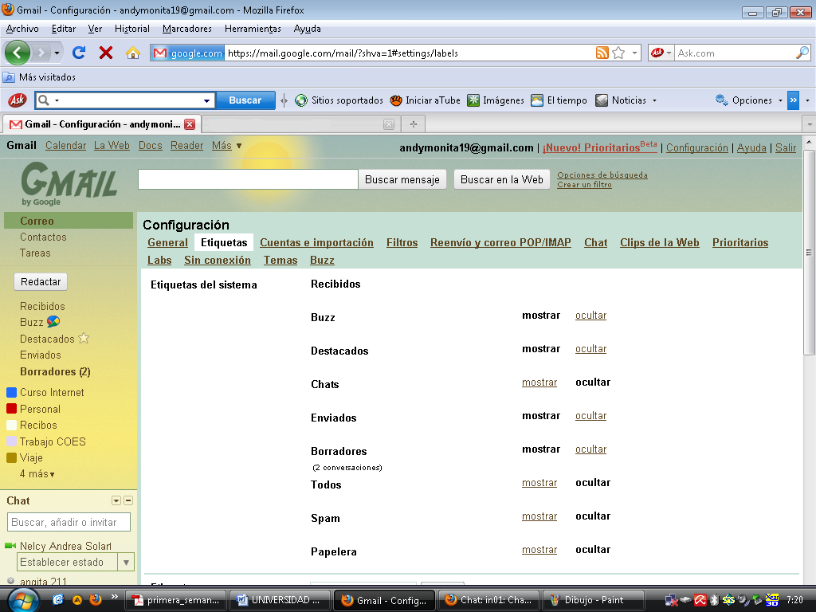

**CUENTAS E IMPORTACIÓN:**

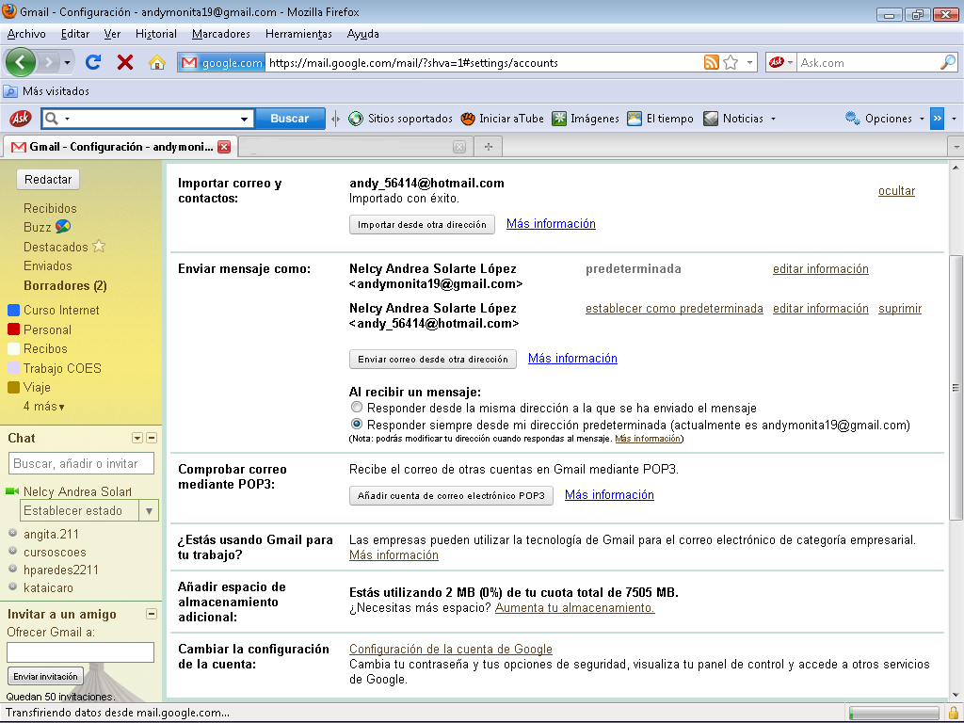

Para cambiar la contraseña, nos ubicaremos en la opción “Cambiar la configuración de la cuenta”-“Configuración de la cuenta de Google”.

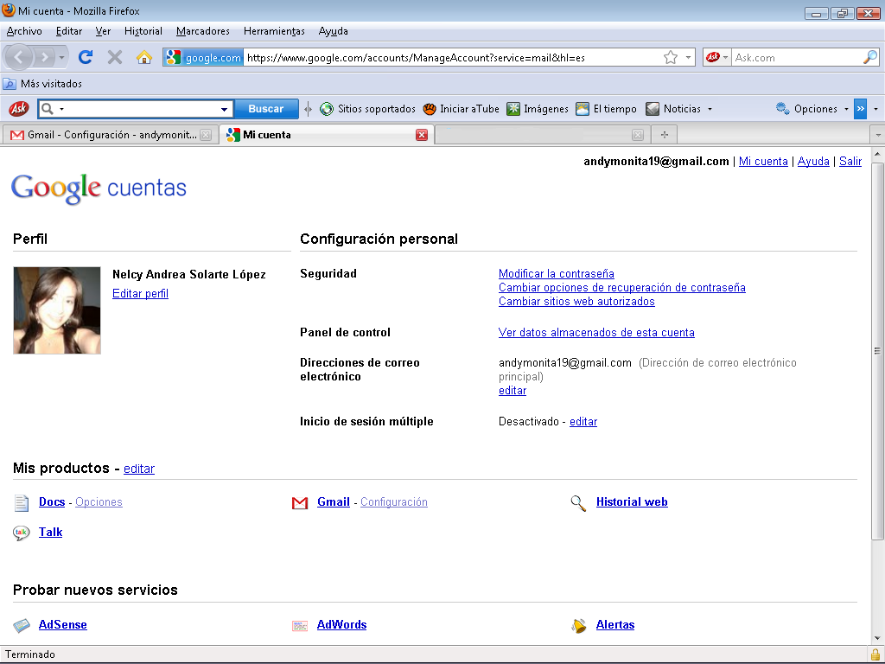

**CHAT:**

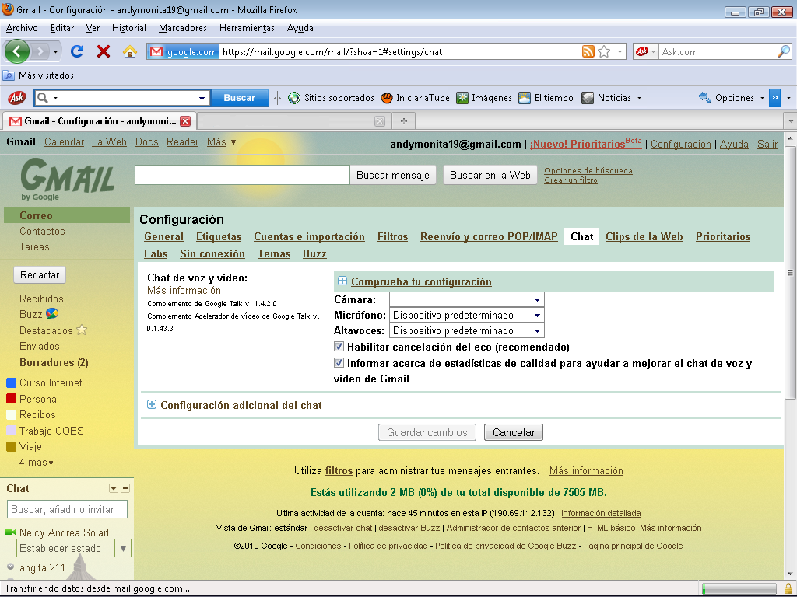

**TEMAS:**

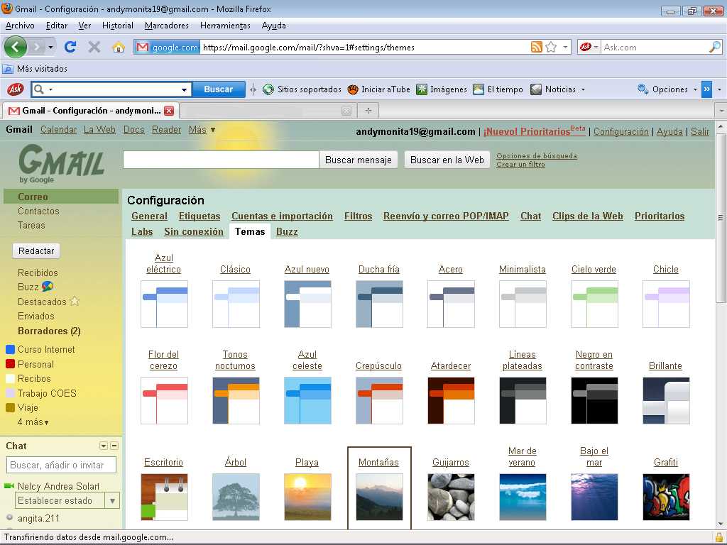

**CHAT:**

La opción Chat la encontraremos en la parte izquierda de la pantalla principal, ubicada en el último lugar. Esta opción nos facilitará la comunicación sincrónica con nuestros contactos y guardará las conversaciones que se consideren importantes.

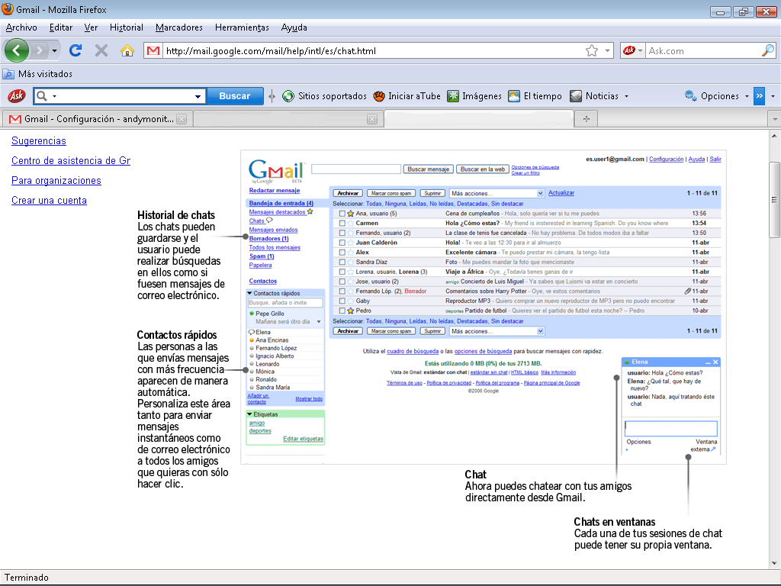

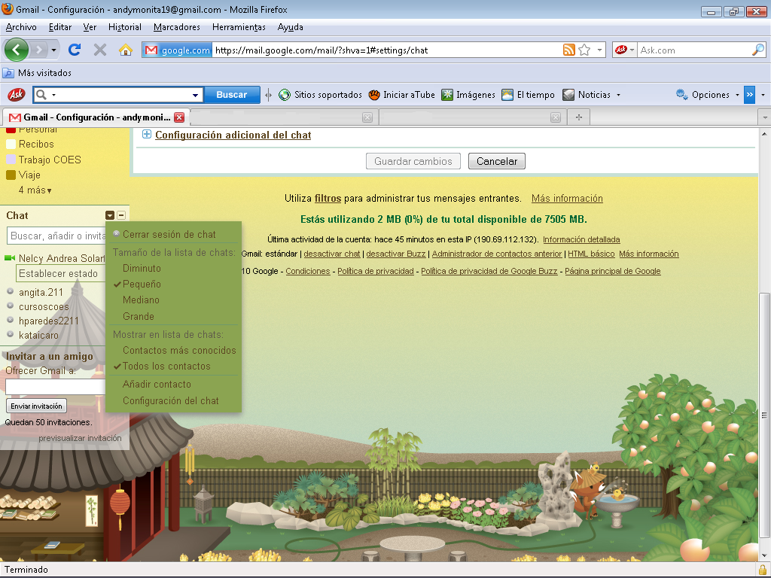

En la fecha ubicada en la parte izquierda del recuadro, al desplegar nos indica las opciones que nos ofrece Chat Gmail.

**AGREGAR UN NUEVO CONTACTO A CHAT:**

En la opción desplegada encontramos una casilla llamada “Añadir contacto”, aquí podemos agregar a un nuevo miembro en su lista de contactos.

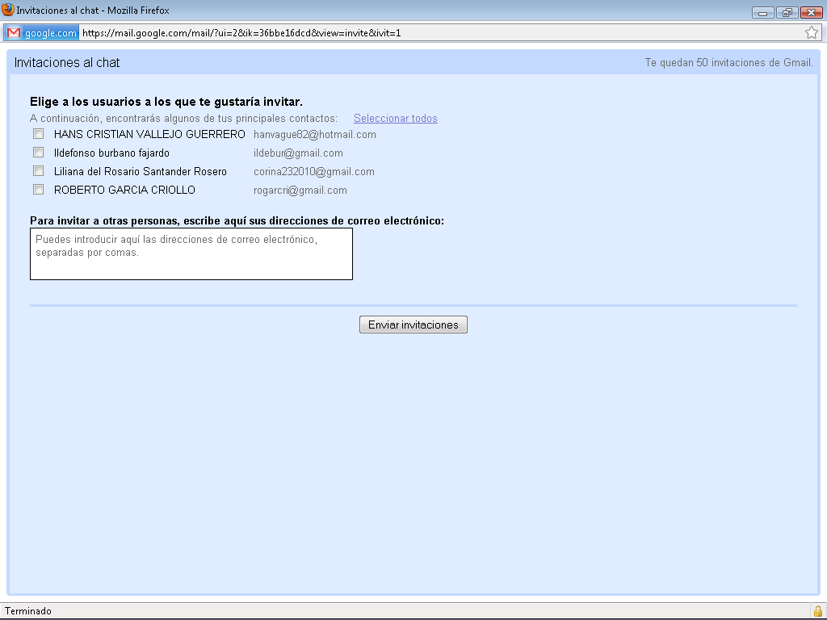

**ACTIVIDAD SEGUNDA SEMANA**

1. Agregar a su lista de contactos en Gmail los correos de sus compañeros del curso Internet.

(En la plataforma del COES, habrá un archivo llamado “contactos” con el nombre y correo de los integrantes del curso).

1. Crear un grupo llamado “Compañeros curso Internet”, y agregar los correos de sus compañeros en el.
2. Crear una o varias etiquetas de acuerdo a su gusto y mueva sus mensajes a cada una de ellas según su dependencia.
3. Archive cualquiera de sus mensajes. En seguida encuéntrelo en la casilla Todos, y vuelva a colocar el mensaje en la bandeja de recibidos.
4. Modificar su perfil en la opción “Configuración” y hacer:
5. Insertar una imagen que lo represente.
6. Introducir una firma.
7. Importe un correo o contacto en la opción “Cuentas e importación” y configure su cuenta si es necesario.
8. Elija un Tema que se acomode a sus gustos para establecerlo como fondo de su correo Gmail.
9. Añadir a Nelcy A. Solarte L. en contactos Chat, e invite a un amigo a utilizar la cuenta de correo electrónico Gmail.

El desarrollo de cada punto de la ACTIVIDAD SEGUNDA SEMANA, se recibirá en Pantallazos en un archivo Word llamado ACTIVIDAD 2, que debe subirse en el ícono “Taller semana 2” ubicado en la plataforma del COES.

***Recuerde que:*** La fecha límite de entrega será el día 10 de Octubre hasta las 11:30 PM.

**NOTA:**

**CAPTURA DE PANTALLA O PANTALLAZO**

Una **captura de pantalla** (también llamada *pantallazo*, o *screenshot* del inglés) es una imagen tomada por una computadora para registrar los elementos visibles en el monitor u otro dispositivo de salida visual. Generalmente es una imagen digital tomada por el sistema operativo o aplicaciones siendo ejecutadas en la computadora, pero puede ser también una captura hecha por un dispositivo externo como una cámara o algún otro dispositivo interceptando la salida de video de la computadora.

La manera más habitual de realizar una captura de pantalla es pulsando la tecla Imprimir Pantalla (a veces llamada Print Screen Impr Pant o Prt Sc) situada en la parte superior derecha del teclado. Dependiendo del sistema operativo o entorno de escritorio**.**

En seguida pegará la imagen (Ctrl+v) en el programa Paint, la selecciona con (Ctrl +E), y la Copia (Ctrl + C).

Abre el archivo Word y pega la imagen (Ctrl +v) y Listo!.

Muchos éxitos!